

13计本
软件工程学实验报告

单元测试

小组： | 13

学号 | 姓名
105032013104 | 林振鹏
105032013109 | 袁欣
105032013116 | 林若莹
105032013094 | 鹿筱倩

福建师范大学数学与计算机学院
二〇二六二〇二六年十一月

目录
1 单元测试综述 1
2 单元测试代码及说明 1
2.1 同学1 2
2.2 同学2 6
2.2 同学3 11
2.2 同学4 14

单元测试综述
参考网络文献，对单元测试的目的、作用、过程、工具、方法等进行描述。
单元测试（unit testing），是指对软件中的最小可测试单元进行检查和验证。对于单元测试中单元的含义，一般来说，要根据实际情况去判定其具体含义，如C语言中单元指一个函数，Java里单元指一个类，图形化的软件中可以指一个窗口或一个菜单等。总的来说，单元就是人为规定的最小的被测功能模块。单元测试是在软件开发过程中要进行的最低级别的测试活动，软件的独立单元将在与程序的其他部分相隔离的情况下进行测试。
- 目的：单元测试（模块测试）是开发者编写的一小段代码，用于检验被测代码的一个很小的、很明确的功能是否正确。通常而言，一个单元测试是用于判断某个特定条件（或者场景）下某个特定函数的行为。
- 工具：
- C/C++： CppUnit
首先是CppUnit，这是C++单元测试工具的鼻祖，免费的开源的单元测试框架。想了解CppUnit的朋友，建议读一下Cpluser 所作的《CppUnit测试框架入门》，。该文也提供了CppUnit的下载地址。

- C++Test
然后介绍C++Test，这是Parasoft公司的产品。C++Test是一个功能强大的自动化C/C++单元级测试工具，可以自动测试任何C/C++函数、类，自动生成测试用例、测试驱动函数或桩函数，在自动化的环境下极其容易快速的将单元级的测试覆盖率达到100%。

- Visual Unit
最后介绍Visual Unit，简称VU，这是国产的单元测试工具，自动生成测试代码 快速建立功能测试用例程序行为一目了然 极高的测试完整性 高效完成白盒覆盖 快速排错 高效调试 详尽的测试报告。前面所述测试要求：完成功能测试，完成语句覆盖、条件覆盖、分支覆盖、路径覆盖，用VU可以轻松实现，还有一点值得一提：使用VU还能提高编码的效率，总体来说，在完成单元测试的同时，编码调试的时间还能大幅度缩短。

- gtest
gtest测试框架是在不同平台上（Linux，Mac OS X，Windows，Cygwin，Windows CE和Symbian）为编写C++测试而生成的。它是基于xUnit架构的测试框架，支持自动发现测试，丰富的断言集，用户定义的断言，death测试，致命与非致命的失败，类型参数化测试，各类运行测试的选项和XML的测试报告。

- C# ：Visual Build Professional
- Java ：JUnit
JUnit 是 Java 社区中知名度最高的单元测试工具。它诞生于 1997 年，由 Erich Gamma 和 Kent Beck 共同开发完成。JUnit 设计的非常小巧，但是功能却非常强大。JUnit ——是一个开发源代码的Java测试框架，用于编写和运行可重复的测试。他是用于单元测试框架体系xUnit的一个实例（用于java语言）。主要用于白盒测试，回归测试。

单元测试工作说明
组员每个人使用工具对自己的两端程序单元（函数、类）进行测试分析。

同学林振鹏
选取两个具有一定复杂度的程序单元（函数、类的方法），对程序单元的所有独立执行路径、数据结构、接口、边界条件、容错性等进行测试。

单元测试用例说明
被测程序单元 | 测试数据 | 测试说明
程序单元1 | NULL | 预期输出为NULL，最终也得到了
程序单元1 | " abcde" | 预期输入"abcde"，并得到"abcde"
程序单元1 | "abcde" | 输入"abcde"，并得到"abcde"
程序单元1 | "abcde " | 输入"abcde "，并得到"abcde "
程序单元2 | 2 2 | 输入2 2，输出 4（错误）
程序单元2 | 5 5 | 输入5 5，输出3145（错误）
程序单元2 | 2 0 | 输入2 0，输出1
程序单元2 | 2 1 | 输入2 1，输出2

单元测试结果截图
每个程序单元，截取一张典型测试结果图。
程序单元1：
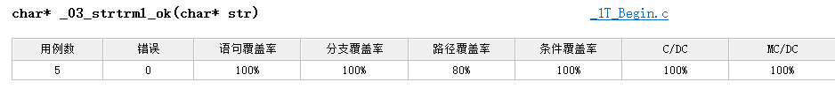
用例1：
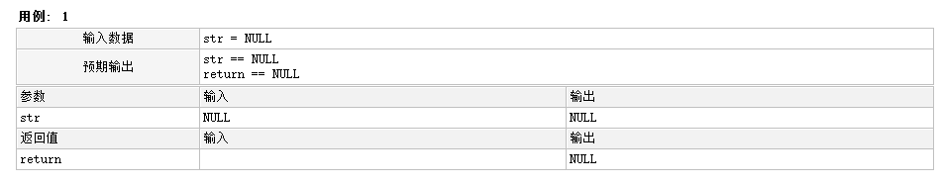
用例2：
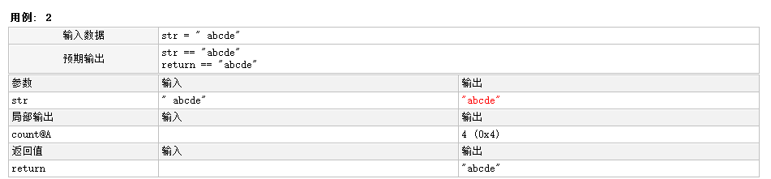
用例3
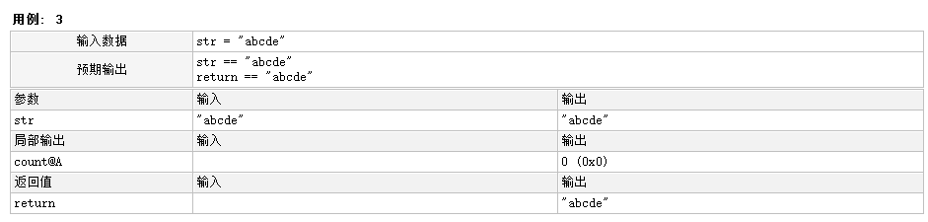
用例4：
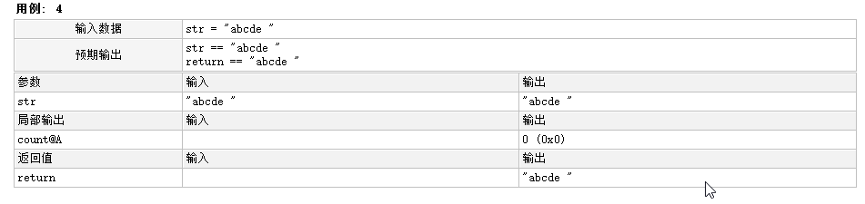
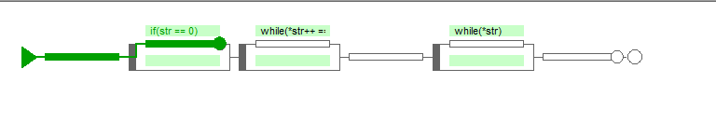程序单元2：
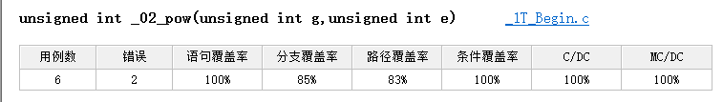
用例1：
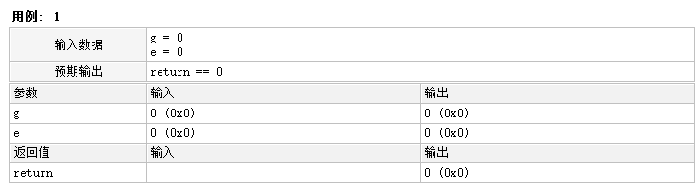
用例2：
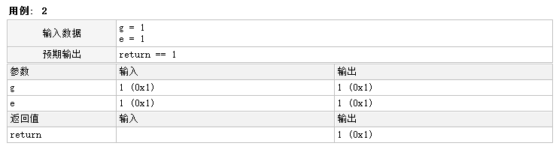
用例3：
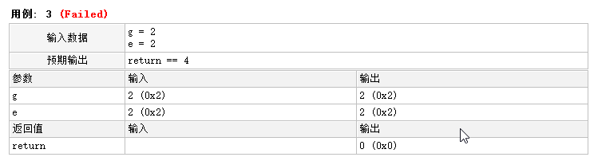
用例4：
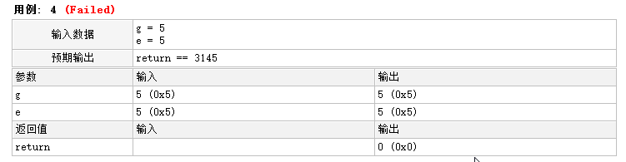
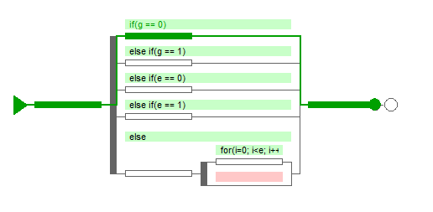

程序单元1
char* _03_strtrml_ok(char *str)
{
char* ptr = str; //保存初始指针
int count = 0; //左边空格的数量

//判断空指针
if(str == NULL) return str;

//计算左边空格的数量
while(*str++ == ' ')
count++;

//看看左边空格的数量对不对
//>>int, count

//复位指针
str = ptr;

//移动字符串，覆盖左边空格
while(*str)
{
*str = *(str+count);
str++;
}

//复位指针
str = ptr;
return str;
}

程序单元2
unsigned int _02_pow(unsigned int g,
unsigned int e)
{
unsigned int result = 0;

if(g == 0)
{
result = 0;
}
else if(g == 1)
{
result = 1;
}
else if(e == 0)
{
result = 1;
}
else if(e == 1)
{
result = g;
}
else
{
unsigned int i;
for(i=0; i<e; i++)
{
result *= g;
}
}

return result;
}

同学袁欣
选取两个具有一定复杂度的程序单元（函数、类的方法），对程序单元的所有独立执行路径、数据结构、接口、边界条件、容错性等进行测试。

单元测试用例说明
被测程序单元 | 测试数据 | 测试说明
程序单元1 | “ ” | 空邮箱名无法被解析
程序单元1 | “abc@kailesoft.com” | 纯英文邮箱名能被解析
程序单元1 | “ab.c@kailesoft.com” | 带符号的邮箱名能被解析
程序单元1 | “abckailesoft.com” | 无@的非法邮箱名不能被解析
程序单元2 | "1111@kailesoft.com/n2222@kailesoft.com/n3333@kailesoft.com/n" | 避免干扰读取出3个邮箱名
程序单元2 | “2222@kailesoft.com/n3333@kailesoft.com” | 避免干扰读取出2个邮箱名
程序单元2 | "abcdefghikjlmnopqrstuvwxyzabcdefghikjlmnopqrstuvwxyz@kailesoft.com\n2222@kailesoft.com\n3333@kailesoft.com\n4444@kailesoft.com" | 超长字符串中避免干扰读取出3个邮箱名

单元测试结果截图
程序1：解析一个Email字符串
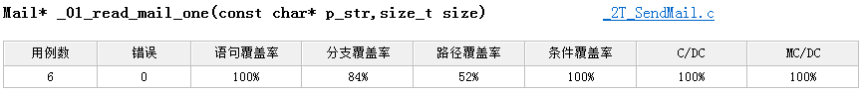
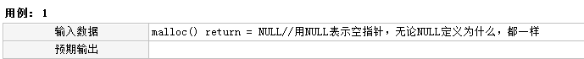
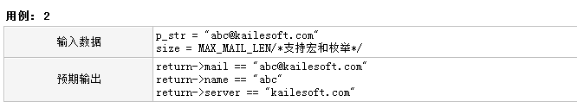
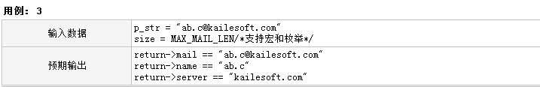
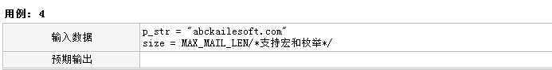

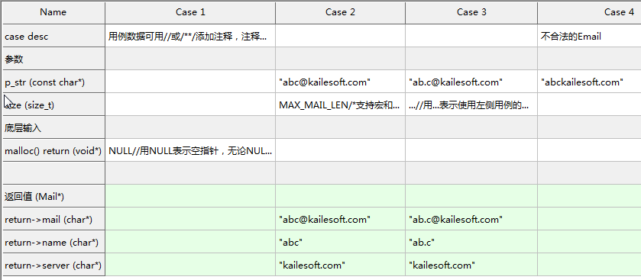
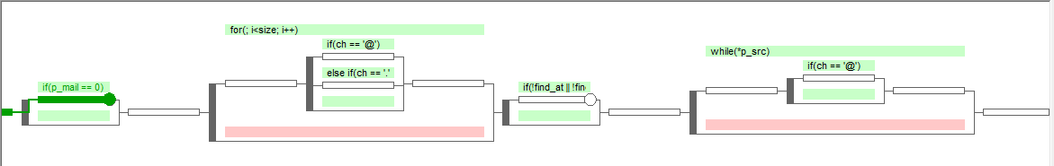

程序2：从长字符串中读取一个Email的字符串
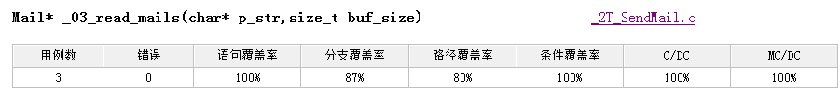
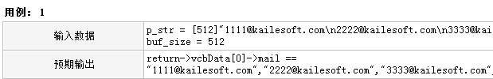
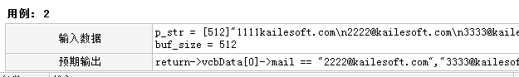
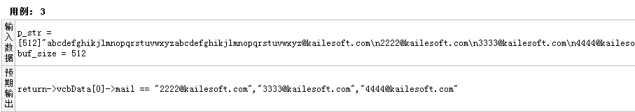
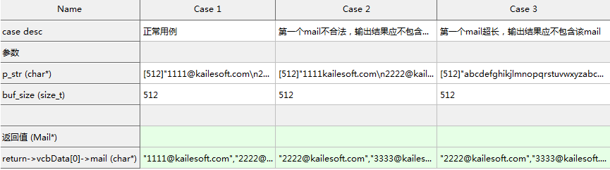
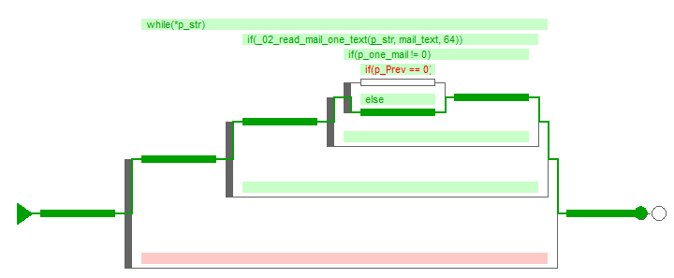

程序单元1
解析一个Email字符串
Mail* _01_read_mail_one2(const char* p_str, size_t size)
{
size_t i;
char *p_src, *p_des;
BOOL find_at = FALSE; //是否有@
BOOL find_dot = FALSE; //@后是否有.

Mail* p_mail = (Mail*)malloc(sizeof(Mail));

if(p_mail == NULL)
return NULL;
memset(p_mail, 0, sizeof(Mail));

//拷贝字符串并检查格式
i = 0;
for(; i<size; i++)
{
char ch = p_str[i];
if(ch == '@') find_at = TRUE;
else if(ch == '.' && find_at) find_dot = TRUE;
p_mail->mail[i] = ch;
}

//格式不正确
if(!find_at || !find_dot)
{
free(p_mail);
return NULL;
}

//拷贝name和server
i = 0;
p_src = (char*)p_mail->mail;
p_des = (char*)p_mail->name;
while(*p_src)
{
char ch = *p_src++;
if(ch == '@')
{
p_des = p_mail->server;
i = 0;
continue;
}
p_des[i] = ch;
i++;
}

return p_mail;
}

测试代码：
static void _01_read_mail_one_348ea4ea_test(void)
{
TEST_BEGING("Demo/_2T_SendMail.c","_01_read_mail_one_fe3cae85", "", "_01_read_mail_one(const char*,size_t)");

TEST_CASE_BEGING("default")
TDP_DEFINE_INIT_GRID(char*, p_str, p_str, 0);
TDP_DEFINE_INIT_GRID(size_t, size, size, 0);
TEST_RUN _01_read_mail_one_vpls((const char*)p_str, size);
TEST_ASSERT_AUTO();
TEST_CASE_ENDG()

TEST_RATE(1000);
TEST_END()
}

程序单元2
从长字符串中读取一个Email的字符串
Mail* _03_read_mails(char* p_str, size_t buf_size)
{
Mail* p_Mail = NULL;
Mail* p_Prev = NULL;
char mail_text[MAX_MAIL_LEN];

while(*p_str)
{
memset(mail_text, 0, sizeof(char)*MAX_MAIL_LEN);
//读取一个mail的字符串
if(_02_read_mail_one_text(&p_str, mail_text, MAX_MAIL_LEN))
{
//解析成Mail对象指针
Mail* p_one_mail = _01_read_mail_one(mail_text, MAX_MAIL_LEN);
if(p_one_mail != NULL)
{
//加入链表
if(p_Prev == NULL)
{
p_Mail = p_one_mail;
}
else
{
p_Prev->p_next = p_one_mail;
}
p_Prev = p_one_mail;
}
}
}
return p_Mail;
}

测试代码：
static void _03_read_mails_d02e524b_test(void)
{
TEST_BEGING("Demo/_2T_SendMail.c","_03_read_mails_9b5da8b0", "", "_03_read_mails(char*,size_t)");

TEST_CASE_BEGING("default")
TDP_DEFINE_INIT_GRID(char*, p_str, p_str, 0);
TDP_DEFINE_INIT_GRID(size_t, buf_size, buf_size, 0);
TEST_RUN _03_read_mails_vpls(p_str, buf_size);
TEST_ASSERT_AUTO();;;
TEST_CASE_ENDG()

TEST_RATE(1000);
TEST_END()
}

同学林若莹
选取两个具有一定复杂度的程序单元（函数、类的方法），对程序单元的所有独立执行路径、数据结构、接口、边界条件、容错性等进行测试。

单元测试用例说明
被测程序单元 | 测试数据 | 测试说明
程序单元1 | a=1;pa=10;ppa=100;pppa=1000 | 四级指针
程序单元1 | a=1;pa=->null;ppa=>null;pppa=>null | 一指针
程序单元1 | a=1;pa=10;ppa=->null;pppa=->null | 二指针
程序单元2 | a=3; b=4; c=5 | 不等边三角形
程序单元2 | a=3; b=5; c=5 | 等腰三角形
程序单元2 | a=1; b=2; c=3 | 等边三角形
程序单元2 | a=5; b=5; c=5 | 非三角形

单元测试结果截图
程序单元1：
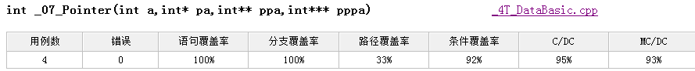
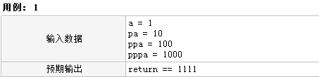
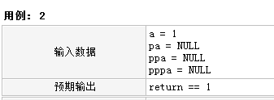
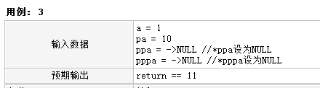
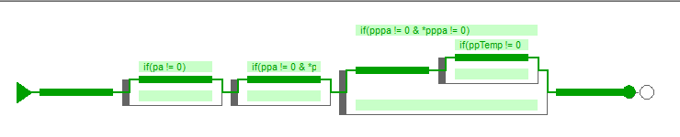

程序单元2:
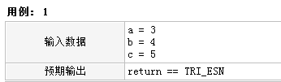
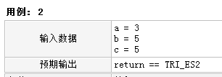
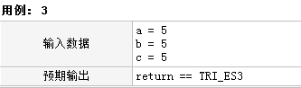
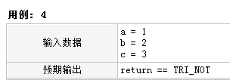
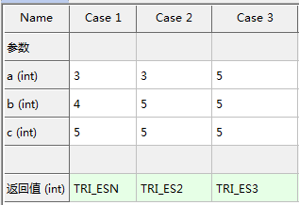

程序单元1
int _07_Pointer(int a, int* pa, int** ppa, int*** pppa)
{
int result = a;
if(pa != NULL)
result += *pa;

if(ppa != NULL && *ppa != NULL)
{
int* pTemp = *ppa;
result += *pTemp;
}

if(pppa != NULL && *pppa != NULL)
{
int** ppTemp = *pppa;
if(ppTemp != NULL && *ppTemp != NULL)
{
int* pTemp = *ppTemp;
result += *pTemp;
}
}

return result;
}

static void _07_Pointer_4732f339_test(void)
{
TEST_BEGING("Demo/_4T_DataBasic.cpp","_07_Pointer_aa93cdf", "", "_07_Pointer(int,int*,int**,int***)");

TEST_CASE_BEGING("default")
TDP_DEFINE_INIT_GRID(int, a, a, 0);
TDP_DEFINE_INIT_GRID(int*, pa, pa, 0);
TDP_DEFINE_INIT_GRID(int**, ppa, ppa, 0);
TDP_DEFINE_INIT_GRID(int***, pppa, pppa, 0);
TEST_RUN _07_Pointer_vpls(a, pa, ppa, pppa);
TEST_ASSERT_AUTO();
TEST_CASE_ENDG()

TEST_RATE(1000);
TEST_END()
}

程序单元2
int CMyClass::_01_Triangle(int a, int b, int c)
{
if(a < b+c && b < a+c && c < a+b)
{
if(a == b && b == c)
return TRI_ES3;
else if(a==b || b==c || a==c)
return TRI_ES2;
else
return TRI_ESN;
}

return TRI_NOT;
}

static void CMyClass__01_Triangle_baea6ea7_test(void)
{
CMyClass* pVuxObj = 0;
TEST_BEGIN("Demo/_3T_MyClass.cpp","_01_Triangle_689fb5a2", "CMyClass", "_01_Triangle(int,int,int)");

TEST_CASE_BEGINO("default")
TDP_DEFINE_INIT_GRID(int, a, a, 0);
TDP_DEFINE_INIT_GRID(int, b, b, 0);
TDP_DEFINE_INIT_GRID(int, c, c, 0);
TEST_RUN pVuxObj->_01_Triangle_vpls(a, b, c);
TEST_ASSERT_AUTO();
TEST_CASE_ENDO()

TEST_RATE(1000);
TEST_END()
}

同学鹿筱倩
选取两个具有一定复杂度的程序单元（函数、类的方法），对程序单元的所有独立执行路径、数据结构、接口、边界条件、容错性等进行测试。

单元测试用例说明
被测程序单元 | 测试数据 | 测试说明（期望输出）
程序单元1 | 4/5 | 错误
程序单元1 | 7—1 | 错误
程序单元1 | 6_ 9 | 错误
程序单元1 | 2-15 | 错误
 | 9-3 | 写入正确
程序单元2 | 黑1：4-5 白1：4-4 黑2：7-5 白2：4-6 黑3：5-5 白：5-4 | 无法判断输赢
程序单元2 | 黑1：4-5 白1：4-4 黑2：7-5 白2：4-6 黑3：5-5 白：5-4 黑4：6-5 白4：5-6 | 无法判断输赢
程序单元2 | 黑1：4-5 白1：4-4 黑2：7-5 白2：4-6 黑3：5-5 白：5-4 黑4：6-5 白4：5-6 黑5：7-5 | 黑棋赢
程序单元2 | 黑1：6-6 白1：7-6 黑2：5-6 白2：6-7 黑3：5-7 白3：5-8 黑4：7-7 白4：4-9 黑5：8-5 白5：3-10 | 白棋赢

单元测试结果截图

- 黑1：4-5 白1：4-4 黑2：7-5 白2：4-6 黑3：5-5 白：5-4
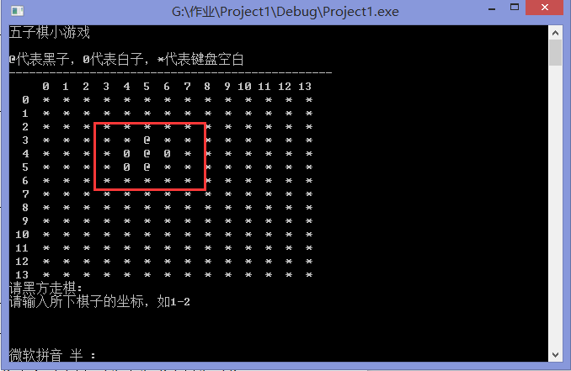

- 黑1：4-5 白1：4-4 黑2：7-5 白2：4-6 黑3：5-5 白：5-4 黑4：6-5 白4：5-6
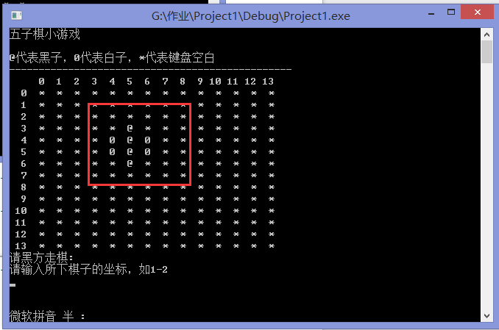
- 黑1：4-5 白1：4-4 黑2：7-5 白2：4-6 黑3：5-5 白：5-4 黑4：6-5 白4：5-6
黑5：7-5
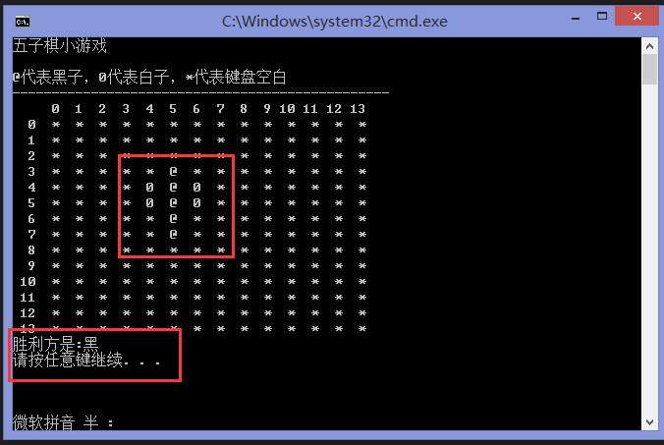

- 黑1：6-6 白1：7-6 黑2：5-6 白2：6-7 黑3：5-7 白3：5-8 黑4：7-7 白4：4-9
黑5：8-5 白5：3-10
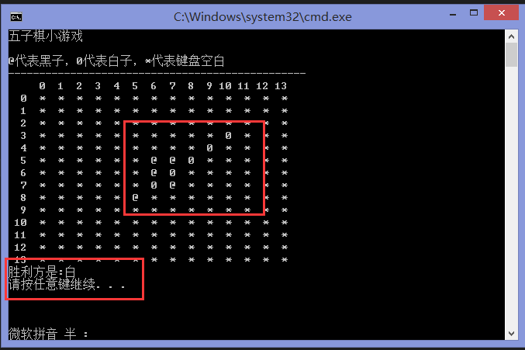

程序单元1
- 名称：系统操作录入黑白棋操作测试
- 目的：测试不同的数据操作界面是否可以正确且合理的显示黑白棋所在位置。
- 内容：所下棋子坐标输入，合理性检查，合法性检查，操作界面显示控制。

程序单元2
- 名称：五子棋算法输赢判定测试
- 目的：通过不同几组数据，测试该算法是否可以实现五子棋的功能。
- 内容：利用测试数据从不同角度验证算法的可实现性。
附：
- 界面源代码：
#include<stdio.h>
#include<stdlib.h>
#define N 14
char state[N][N];
void init();//初始化棋盘
void printState();//打印棋盘
bool isWin(bool isBlack,int x,int y);//判断谁赢
bool isLevelWin(bool isBlack,int x,int y);//判断水平线线上是否五个棋子
bool isVerticalWin(bool isBlack,int x,int y);//判断竖直线上是否五个棋子
bool isLeftInclinedWin(bool isBlack,int x,int y);//判断左斜线是否五个棋子
bool isRightObliqueWin(bool isBlack,int x,int y);//判断有斜线是否五个棋子
int main()
{
int x,y;
bool isBlack=true;
init();
printf("五子棋小游戏\n\n@代表黑子，0代表白子，*代表键盘空白\n");
printf("------------------------------------------------\n");
printState();
while(1)
{
printf("请%s方走棋:\n",(isBlack?"黑":"白"));
printf("请输入所下棋子的坐标，如1-2\n");
scanf("%d-%d",&x,&y);
if(state[x][y]=='@'||state[x][y]=='0')
{
printf("此位置已经有棋子了\n");
continue;
}
state[x][y]=isBlack?'@':'0';
system("CLS");
printf("五子棋小游戏\n\n@代表黑子，0代表白子，*代表键盘空白\n");
printf("------------------------------------------------\n");
printState();//重新打印棋盘使下的棋出现
if(isWin(isBlack,x,y))//判断是否有人赢
{
printf("胜利方是:%s\n",isBlack?"黑":"白");
getchar();
break;
}
isBlack=!isBlack;
}
return 0;
}
void init()
{
int i,j;
for(i=0;i<N;i++)
for(j=0;j<N;j++)
state[i][j]='*';
}
void printState()
{
int i,j;
printf("%3c",' ');
for(i=0;i<N;i++)
printf("%3d",i);
printf("\n");
for(i=0;i<N;i++)
{
printf("%3d",i);
for(j=0;j<N;j++)
printf("%3c",state[i][j]);
printf("\n");
}
}
bool isWin(bool isBlack,int x,int y)
{
return isLevelWin(isBlack,x,y)
||isVerticalWin(isBlack,x,y)
||isLeftInclinedWin(isBlack,x,y)
||isRightObliqueWin(isBlack,x,y);
}
bool isLevelWin(bool isBlack,int x,int y)//判断水平线线上是否五个棋子
{
int count;
char ch=isBlack?'@':'0';
while(y>0&&state[x][y]==ch)
y--;
count=0;
if(state[x][y]==ch)count=1;
y++;
while(y<N&&state[x][y]==ch)
{
count++;
y++;
}
if(count==5)
return true;
else
return false;
}
bool isVerticalWin(bool isBlack,int x,int y)//判断竖直线上是否五个棋子
{
int count;
char ch=isBlack?'@':'0';
while(x>0&&state[x][y]==ch)
x--;
count=0;
if(state[x][y]==ch)count=1;
x++;
while(x<N&&state[x][y]==ch)
{
count++;
x++;
}
if(count==5)
return true;
else
return false;
}
bool isLeftInclinedWin(bool isBlack,int x,int y)//判断左斜线是否五个棋子
{
int count;
char ch=isBlack?'@':'0';
while(x>0&&y>0&&state[x][y]==ch)
{
x--;
y--;
}
count=0;
if(state[x][y]==ch)count=1;
x++;y++;
while(x<N&&y<N&&state[x][y]==ch)
{
count++;
x++;
y++;
}
if(count==5)
return true;
else
return false;
}
bool isRightObliqueWin(bool isBlack,int x,int y)//判断有斜线是否五个棋子
{
int count;
char ch=isBlack?'@':'0';
while(x>0&&y<N&&state[x][y]==ch)
{
x--;
y++;
}
count=0;
if(state[x][y]==ch)count=1;
x++;y--;
while(x<N&&y>=0&&state[x][y]==ch)
{
count++;
x++;
y--;
}
if(count==5)
return true;
else
return false;
}

